

信息隐藏技术课程实验报告

实验七：奇偶校验位隐藏法


学 院 密码与网络空间安全学院
专 业 信息安全、法学双学位班
学 号 2313815
姓 名 段俊宇
班 级 信息安全、法学双学位班
- 实验要求
1、 生成：将南开校徽二值图加密,即秘密图像。
2、 嵌入：利用奇偶校验位隐藏法,实现将秘密图像嵌入到位图中。
3、 提取：将秘密图像提取出来。
4、 解密：将提取的秘密图像复原为南开校徽。
- 实验原理
1. 奇偶校验位隐藏法
主要思想：把载体划分成几个不相重叠的区域,在一个载体区域中存储一比特信息。
方法一：
嵌入：选择$L\left(m\right)$个不相重叠区域,计算出每一区域I的所有最低比特的奇偶校验位（即“1”的个数奇偶性)，$b_{i}\left(i=1,2,…n\right)$。
$$b_{i}=\sum_{j∈I}{LSB\left(c_{j}\right)mod2}$$
嵌入信息时,在对应区域的奇偶校验位上嵌入信息比特$m_{i}$，如果奇偶校验位$b_{i}$与$m_{i}$不匹配,则将该区域中所有元素的最低比特位进行翻转,使得奇偶校验位与$m_{i}$相同,即$b_{i}=m_{i}$。
提取：在接收端,收方与发方拥有共同的伪装密钥作为种子,可以伪随机地构造载体区域。接收方从载体区域中计算出奇偶校验位,排列起来就可以重构秘密信息。
方法二：
嵌入：选择$L\left(m\right)$个不相重叠区域,计算出每一区域I的所有最低比特的奇偶校验位（即“1”的个数奇偶性)，$b_{i}\left(i=1,2,…n\right)$。
$$b_{i}=\sum_{j∈I}{LSB\left(c_{j}\right)mod2}$$
区域I隐藏一个信息比特。若$b_{i}$与$m_{i}$不同,那么就将该区域中某个像素的最低比特位进行翻转,从而使得奇偶校验位与$m_{i}$相同,即$b_{i}=m_{i}$。
提取：用同样的方法划分载体区域,计算出奇偶校验位,构成秘密信息。
三、实验环境
Matlab_R2025b，Image Processing Toolbox
四、实验过程
1. 南开校徽二值图的加密
如下所示，我将使用注释的方式对代码进行解释。
1. % 读取载体并计算容量
2. cover_img = imread(cover_image_path);
3. if size(cover_img, 3) == 3
4. cover_gray = rgb2gray(cover_img);
5. else
6. cover_gray = cover_img;
7. end
8. [cover_height, cover_width] = size(cover_gray);
9. max_capacity = floor(cover_height / block_size) * floor(cover_width / block_size);
10. disp(['载体尺寸: ', num2str(cover_height), 'x', num2str(cover_width)]);
11. disp(['最大嵌入容量: ', num2str(max_capacity), ' 比特']);
12.
13. % 读取并缩放秘密图像
14. secret_img = imread(secret_image_path);
15. if size(secret_img, 3) == 3
16. secret_img = rgb2gray(secret_img);
17. end
18.
19. % 根据载体容量计算最大可嵌入的秘密图像尺寸
20. max_secret_dim = floor(sqrt(max_capacity));
21. secret_resized = imresize(secret_img, [max_secret_dim, max_secret_dim]);
22. secret_binary = imbinarize(secret_resized);
23.
24. [secret_height, secret_width] = size(secret_binary);
25. actual_bits_needed = secret_height * secret_width;
26. disp(['秘密图像尺寸: ', num2str(secret_height), 'x', num2str(secret_width)]);
27. disp(['实际需要嵌入: ', num2str(actual_bits_needed), ' 比特']);
28.
29. % 加密
30. rng(42);
31. key = randi([0, 1], size(secret_binary));
32. save('encryption_key.mat', 'key');
33. encrypted_secret = xor(secret_binary, key);
34. disp('加密完成');
这部分代码是对南开校徽二值图的加密。由于设置的区域大小为4x4，载体图可能无法容纳南开校徽二值图，因此首先需要读取载体图像、转为灰度图并计算容量。接下来读取南开校徽图像并转为二值图，根据载体容量缩放秘密图像。
在加密时使用了异或加密，先生成了与图像大小相同的密钥，然后进行加密，加密后需要保存密钥用于解密。
2. 加密图像的嵌入
如下所示，我将使用注释的方式对代码进行解释。
1. blocks_per_row = floor(cover_width / block_size);
2. blocks_per_col = floor(cover_height / block_size);
3.
4. % 将加密图像展平为比特流
5. secret_bits = encrypted_secret(:);
6. num_secret_bits = length(secret_bits);
7.
8. stego_img = double(cover_gray);
9.
10. % 嵌入：选择不重叠区域，计算每个区域的奇偶校验位，若奇偶校验位与秘密比特不匹配，则翻转该区域所有元素的最低位
11. for k = 1:num_secret_bits
12. block_idx = k - 1;
13. block_row = floor(block_idx / blocks_per_row);
14. block_col = mod(block_idx, blocks_per_row);
15.
16. start_row = block_row * block_size + 1;
17. start_col = block_col * block_size + 1;
18.
19. % 获取当前区域的奇偶校验位
20. pixel = stego_img(start_row, start_col);
21. current_parity = mod(pixel, 2);
22. secret_bit = secret_bits(k);
23.
24. % 若奇偶性不匹配，翻转最低位
25. if current_parity ~= secret_bit
26. if pixel < 255
27. stego_img(start_row, start_col) = pixel + 1;
28. else
29. stego_img(start_row, start_col) = pixel - 1;
30. end
31. end
32. end
33.
34. stego_img = uint8(stego_img);
35. imwrite(stego_img, stego_image_path);
36. disp('嵌入完成');
这部分代码实现了对加密图像的嵌入。在嵌入时首先将加密秘密图像展平为一维比特流，对于每个秘密比特，先定位到载体的对应区域并获取该区域像素的奇偶校验位，若不匹配则翻转像素最低位，嵌入成功后保存图像用于提取。
3. 加密图像的提取
如下所示，我将使用注释的方式对代码进行解释。
1. % 提取
2. stego_img_read = imread(stego_image_path);
3. if size(stego_img_read, 3) == 3
4. stego_img_read = rgb2gray(stego_img_read);
5. end
6. stego_img_read = double(stego_img_read);
7.
8. extracted_bits = zeros(num_secret_bits, 1);
9.
10. % 计算每个区域的奇偶校验位，重构秘密比特流
11. for k = 1:num_secret_bits
12. block_idx = k - 1;
13. block_row = floor(block_idx / blocks_per_row);
14. block_col = mod(block_idx, blocks_per_row);
15.
16. start_row = block_row * block_size + 1;
17. start_col = block_col * block_size + 1;
18.
19. pixel = stego_img_read(start_row, start_col);
20. extracted_bits(k) = mod(pixel, 2);
21. end
22.
23. extracted_secret = reshape(extracted_bits, secret_height, secret_width);
24. extracted_secret = logical(extracted_secret);
25. imwrite(extracted_secret, extracted_secret_path);
26. disp('提取完成');
这部分代码实现了对加密图像的提取。在提取时先读取含密图像；然后遍历每个区域，计算奇偶校验位，重构秘密比特流；最后恢复为二维图像并保存到本地用于对比。
4. 加密图像的解密
如下所示，我将使用注释的方式对代码进行解释。
1. % 解密
2. load('encryption_key.mat');
3. decrypted_secret = xor(extracted_secret, key);
4. imwrite(decrypted_secret, decrypted_path);
5. disp('解密完成');
这部分代码实现了对加密图像的解密。使用相同的密钥进行解密，最后恢复原始的图像即可。
5. 测试功能
1. clear all;
2. clc;
3.
4. % 参数设置
5. secret_image_path = '../Picture/2.bmp'; % 南开校徽二值图
6. cover_image_path = '../Picture/1.bmp'; % 载体位图
7. stego_image_path = '../Picture/stego_image.bmp';
8. extracted_secret_path = '../Picture/extracted_secret.bmp';
9. decrypted_path = '../Picture/decrypted_logo.bmp';
10.
11. block_size = 4; % 区域大小（每个区域隐藏1个比特）
12. % 显示结果
13. figure('Name', '奇偶校验位隐藏结果', 'Position', [100, 100, 1200, 600]);
14.
15. subplot(2,3,1); imshow(secret_binary); title('原始秘密图像（缩放后）');
16. subplot(2,3,2); imshow(encrypted_secret); title('加密后的秘密图像');
17. subplot(2,3,3); imshow(cover_gray); title('载体图像');
18. subplot(2,3,4); imshow(stego_img); title('含密图像');
19. subplot(2,3,5); imshow(extracted_secret); title('提取的秘密图像');
20. subplot(2,3,6); imshow(decrypted_secret); title('解密后的校徽');
这部分代码是对上述功能的测试，设置了载体图片、校徽图片以及保存路径等参数，最后显示了图片的加密、隐藏、提取和解密结果。
接下来运行测试代码，结果如下所示：
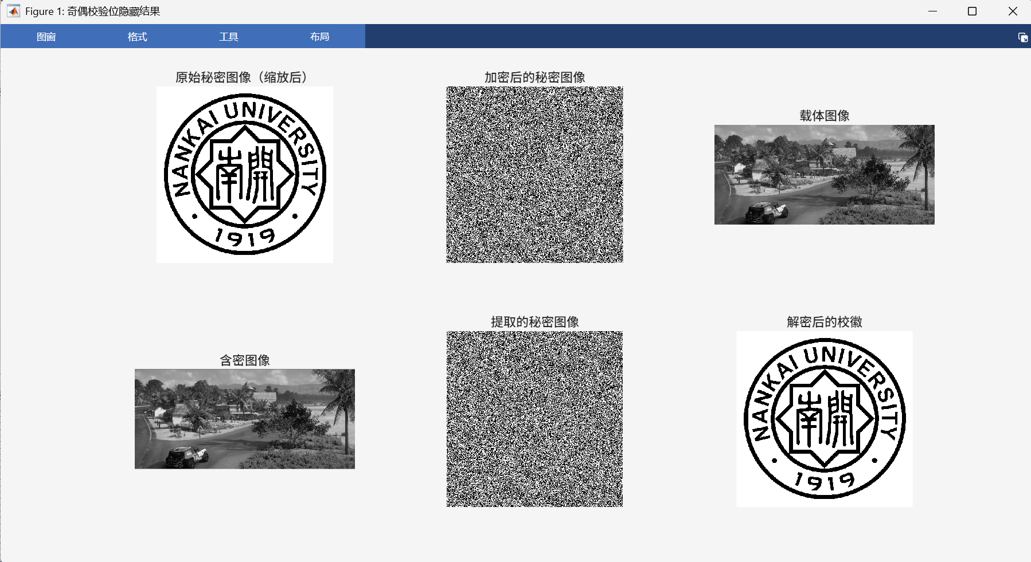
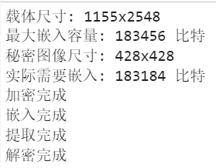
从上面的结果可以看出，成功完成了加密、隐藏、提取和解密的流程，并且还原了原始的南开校徽二值图，成功完成了本次实验！
五、实验结论及心得体会
本次实验中我使用奇偶校验位方法对图像实现了隐藏。在实验过程中，我使用第一种奇偶校验位隐藏方法完成了嵌入和提取，理解了区域划分以及奇偶校验位的隐藏原理，巩固了课上学习的知识。

